Муниципальное бюджетное общеобразовательное учреждение «Лицей №1» п.Тюльган

Воспитательная концепция
«Вместе мы – сила»

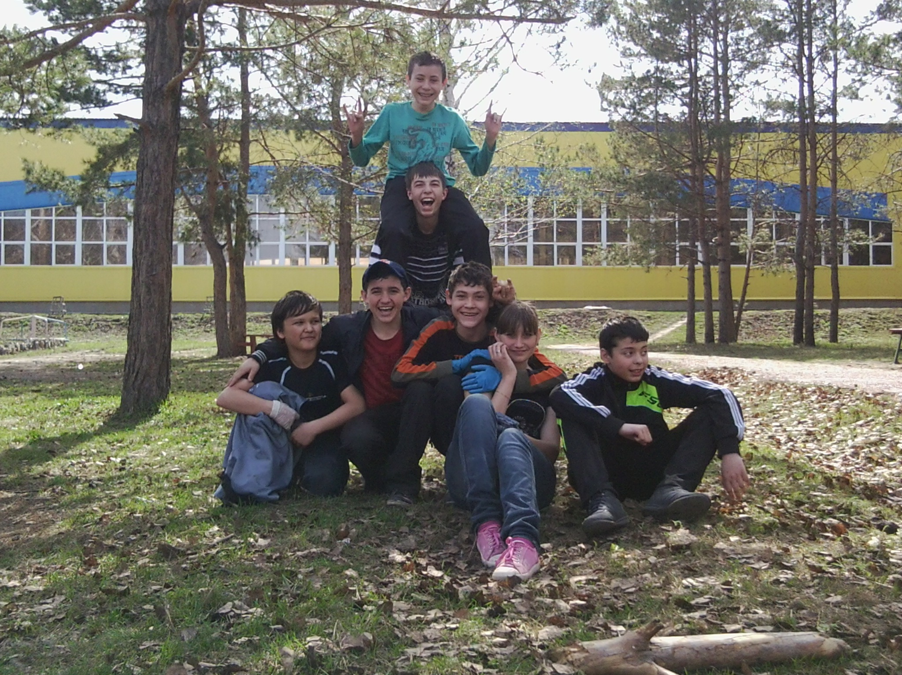

учитель английского языка
I квалификационной категории
Кузнецова Л.С.

п.Тюльган
Актуальность

Перед современной школой стоит актуальная задача перехода от состояния сосуществования с родительской общественностью к сотрудничеству и партнерству. При этом следует иметь в виду, что в нашей стране назрела необходимость в новой социально-педагогической практике взаимоотношений семьи и образовательных учреждений, связанных с новой – сервисной функцией образования, что вносит серьезные изменения в характер взаимоотношений родителей и педагогов.
Только в тесном сотрудничестве родительской общественности и школы возможны перспективы для стабилизации образовательной системы.
В настоящее время общество находится в поисках национальной идеи, которая могла бы всех объединить. Это может и должно быть воспитание подрастающего поколения. Инвестиции в человека, в его образование, здоровье, в качество жизни провозглашаются ключевой идеей развития страны. Сегодня необходимо духовно нравственное возрождение, возврат к семейным ценностям, к высокой морали и нравственности, обращение к национальным культурным традициям. Этого можно достичь путем объединения усилий семьи, школы, социума. Общая задача семьи, школы, социума – вырастить гражданина, патриота, человека. Россия нуждается в гражданах, воспитанных на нравственно-духовных традициях. Настало время нового мировоззрения. Основа его – укрепление семьи, борьба против насилия и жестокости через расширение сотрудничества государства, школы, семьи.
Вовлечение семьи в образовательный процесс способствует разделению ответственности обеих сторон за результаты обучения и воспитания подрастающего поколения.
Как разрешение проблем, так и эффективное развитие образовательно-воспитательного процесса в школе возможно, если осуществить комплексный подход к организации учебно-воспитательного процесса на основе партнерства школы и общественности, сформировать устойчивое положительное отношение к школе не только у учащихся, но и у родителей посредством их участия в различных формах учебно-воспитательной деятельности, сделать родителей настоящими помощниками, проявляющими к школе искренний и деятельный интерес.

Основные концептуальные положения:
- превращение школы Знания в школу Воспитания;
- постановка личности школьника в центр всей воспитательной системы;
- гуманистическая ориентация воспитания, формирование общечеловеческих ценностей;
- развитие творческих способностей ребенка;
- возрождение русских национальных и культурных традиций;
- сочетание индивидуального и коллективного воспитания;
- постановка трудной цели;
- ребенок как явление несет в себе жизненную линию, которой он должен служить;
- ребенок – важнейшее творение Природы и Космоса и несет в себе их черты: могущество и безграничность;
- целостная психика ребенка включает три страсти: страсть к развитию, к взрослению, к свободе.
Воспитание успешно, если оно системно.
Цель воспитания:
Создание условий для воспитания и развития высоконравственного, ответственного, творческого, здорового, инициативного гражданина России.
Задачи воспитания:
- формирование у детей целостной и научно обоснованной картины мира через развитие познавательной активности учащихся;
- приобщение детей к общечеловеческим ценностям, формирование у них адекватного этим ценностям поведения и нравственных основ личности;
- формирование у учащегося осознания собственного «Я», инициативности и самостоятельности, помощь ему в самореализации, развитие внутренней потребности к самосовершенствованию.
Методы:
- методы формирования сознания личности (рассказ, беседа, лекция, диспут, метод примера);
- методы организации деятельности и формирования опыта общественного поведения личности (приучение, метод создания воспитывающих ситуаций, педагогическое требование, инструктаж, иллюстрации и демонстрации);
- методы стимулирования и мотивации деятельности и поведения личности (соревнование, познавательная игра, дискуссия, эмоциональное воздействие, поощрение, наказание и др.);
- методы контроля, самоконтроля и самооценки в воспитании.
Формы работы
- фронтальная (массовая);
- групповая (коллективная);
- индивидуальная форм воспитания.
Формы работы можно также классифицировать следующим образом:
- дискуссионные формы
- формы состязательного характера
- творческие формы
- игровые формы
- формы психологического просвещения
- подвижные формы
- формы работы вне школы
Способы достижения цели:
- Организация разнообразной творческой деятельности детей: урочной и внеурочной.
- Создание условий для самоутверждения каждого воспитанника, различные формы коллективной и групповой работы с учениками:
- обращение к опыту учащихся;
- решение проблемных задач и ситуаций, дискуссии, дебаты, диспуты;
- организационно-деятельностные игры (ОДИ);
- проектная деятельность: исследовательские, творческие, практические работы;
- интеграция обучения.
- Организация деятельности воспитанников как модели будущей жизни.

В основу воспитательной системы были положены следующие принципы и подходы:
– принцип природосообразности - надо принимать ребенка таким, каков он есть;
– принцип целостности охватывает образ окружающего мира, образ себя, урочную внеурочную деятельность;
– принцип сотрудничества – работа строится на отношениях партнерства, уважения, доверия;
– деятельностный подход – в деятельности изменяются, укрепляются отношения между воспитанниками;
– личностно ориентированный подход – уважение личности ребенка, его индивидуальности, бережное отношение к его мыслям, чувствам, ожиданиям.
Ожидаемые результаты: Формирование конкурентно способной и социально адаптированной личности; формирование человека – гражданина-патриота – семьянина – родителя – специалиста – профессионала.
Воспитательная система реализуется через технологию самоуправления: протекания совместной и самостоятельной жизни, в которой каждый ученик может определить свое место и реализовать свои способности и возможности. Смысл воспитательной системы – обучение детей основам демократических отношений в обществе, обучение их управлять собой, своей жизнью в коллективе.
В работе с классным коллективом я следую следующим советам организации детского самоуправления:
- Чем больше детских проблем мы решаем за детей, тем больше порождаем пассивность, тем меньше шансов пробудить у них активность.
- Надо понимать не только каждого ребенка, но и детское сообщество в целом. Надо правильно прогнозировать развитие отношений между детьми и взрослых с детьми.
- Необходимо постоянно изучать интересы детей, что позволит сплотить ребят и развить их социальную активность.
- Выделяя их детской среды своих помощников, не нужно позволять формироваться ученической бюрократии. Каждый активист должен в первую очередь представлять ученический коллектив в отношениях с педагогами и администрацией, а не педагогический коллектив в отношении с детьми.
- Дети, которые выдвинуты детским коллективом в качестве «вожаков», должны ощущать уважение и поддержку педагогов.
- Требуя ответственности детей за взятые обязательства перед детским коллективом, учитель сам должен показывать пример обязательности выполнения своих обещаний.
- Если предоставлены какие-либо полномочия органам детского самоуправления, нельзя приостанавливать эти полномочия без серьезных на то оснований, понятным детям.
- Необходимо уважать организаторский труд детей, эмоционально поддерживать их усилия в решении организаторских задач.
- Никогда не занимать позицию постороннего в делах, придуманных детьми. ОЧЕНЬ ВАЖНО БЫТЬ ВМЕСТЕ С ДЕТЬМИ, А НЕ РЯДОМ С НИМИ!
Организация самоуправления в классе:
- учит ребят умению руководить и подчиняться;
- учит быть требовательным, объективным, самостоятельным;
- способствует воспитанию чувства ответственности и коллективизма;
- вырабатывает правильное отношение к критике;
- создает условия для проявления и развития способностей каждого ученика;
- б. даёт возможность четко и качественно организовать работу класса;
- позволяет построить отношения сотрудничества классного руководителя с классом.
Систему классного самоуправления можно представить в виде следующей схемы
Важной задачей самоуправления является привлечение каждого учащегося к жизнедеятельности класса и школы, поэтому в основе его находится Совет учащихся класса
Классный руководитель
Староста
Мэр класса
Родительский комитет
Совет класса
Комитет
«Образование»
Комитет
«Культура»
Комитет
«Труд»
Комитет
«Я - гражданин»
Спорт и здравоохранение
Дисциплина
и порядок
Печать и информация
Охрана окружающей среды

Содержание воспитательной системы «Вместе мы – сила»основано на следующих направлениях воспитания:

Воспитание гражданственности, патриотизма, уважения к правам, свободам и обязанностям человека. Планируемые результаты: качественное изменение в личностном развитии, усвоении гражданских и нравственных норм, духовной культуры, гуманистического основ отношения к окружающему миру. Мониторинг эффективности: беседы, наблюдение, анкетирование.

Воспитание социальной ответственности и компетентности. Планируемые результаты: рост социальной активности, удовлетворенность обучающихся и родителей жизнедеятельностью лицея. Мониторинг эффективности: беседы, наблюдение, анкетирование.

Воспитание нравственных чувств, убеждений, этического сознания. Планируемые результаты: осознание того, что нравственность проявляется в поведении человека и его отношении с окружающими людьми; освоение определённого социального и культурного опыта и приобретение базовых национальных ценностей своего народа. Мониторинг эффективности: беседы, наблюдение, анкетирование.

Воспитание экологической культуры, культуры здорового и безопасного образа жизни. Планируемые результаты: оценивать собственное физическое, психологическое и социальное здоровье, избегать вредных привычек и проявлять готовность улучшать экологическое состояние окружающей среды. Мониторинг эффективности: беседы, наблюдение, анкетирование.

Воспитание трудолюбия, сознательного, творческого отношения к образованию, труду и жизни, подготовка к сознательному выбору профессии. Планируемые результаты: готовность к выбору как осознание своей ответственности за результаты и последствия своего поведения и деятельности (в том числе и будущей профессиональной). Мониторинг эффективности: беседы, наблюдение, анкетирование.

Воспитание ценностного отношения к прекрасному, формирование основ эстетической культуры - эстетическое воспитание. Планируемые результаты: Формирование эстетического вкуса, стремление к самосовершенствованию. Мониторинг эффективности: беседы, наблюдение, анкетирование.

Работа с родителями является ведущим направлением в воспитательной системе «Вместе мы – сила». Для успешного сотрудничества решаются следующие задачи:
- привлекать родителей к сотрудничеству по организации воспитательной работы в классе;
- помогать родителям в решении наиболее актуальных проблем воспитания;
- способствовать повышению роли и значения семьи в гуманистически ориентированном воспитании детей.

В рамках такого сотрудничества определяются следующие направления деятельности:
Просветительская. Необходимо научить родителей видеть и понимать изменения, происходящие с детьми.
Консультативная. Совместный психолого-педагогический поиск методов эффективного воздействия на ребенка в процессе приобретения им общественных и учебных навыков.
Коммуникативная. Обогащение семейной жизни эмоциональными впечатлениями, опытом культуры взаимодействия ребенка и родителей.
Организационная. Привлечение родителей к определению перспектив развития ребенка, к разработке программы действий, обеспечивающей достижение намеченных перспектив; привлечение родителей к мониторингу достижений ребенка, его трудностей и проблем.
Информационная. Одним из вариантов организации такой работы является обеспечение родителей необходимой, полной, достоверной информацией о деятельности школы путем создания системы информирования, которая позволит родителям почувствовать, что они являются полноправными субъектами образовательного процесса.
Привлечение родителей к общественной работе в школе расширяет их опыт в воспитательной деятельности, меняет их отношение к школе. Вовлеченность в воспитательный процесс способствует пониманию того, что воспитание детей – это своеобразное искусство, которое требует терпения, а также большое желание его познать. Общие дела и интересы сплачивают детей и родителей, помогают найти язык общения, положительно воздействуют на формирование личности ребенка.
Показателем результативности педагогической работы классного руководителя с родителями являются хорошие отношения детей и их родителей к школе, желание ребенка учиться, быть активным участником школьных дел.
Для достижения наилучших результатов мы тесно сотрудничаем со всеми представителями нашего лицея и общественными организациями. Эту работу можно представить в виде следующей схемы

Связи с общественностью

Класс
Педагогический коллектив лицея
Общешкольный родительский комитет
Ученический совет школы
Районная библиотека
Школа искусств
ДЮСШ
ЦДОД
POO и ЦСДОУ
ДК «Юбилейный»
МЧС

ЦЗН
Полиция
ЦРБ
ГИБДД
ОВД

Такое сотрудничество способствует всестороннему развитию личности, формированию гражданской позиции и ответственности учащихся. Совместная деятельность с общественными организациями позволяет вовлечь детей в творческую деятельность, как на уроках, так и во внеурочное время. Они посещают кружки, студии, секции, музыкальную и художественную школу, участвуют в различных конкурсах, фестивалях, соревнованиях.

Мониторинг занятости учащихся в секциях, кружках
Эффективность воспитательной системы позволяют отследить различные мониторинги.

Мониторинг воспитанности учащихся оценивается на уровнях высокий, средний, низкий по критериям
- Эрудиция
- Прилежание
- Трудолюбие
- «Я и природа»
- «Я и общество»
- «Эстетический вкус»
- «Я»
Мониторинг развития класса оценивается по критериям
- Мобильность
- Взаимоотношения
- Мироощущение
- Отрицательное отношение к нарушителям норм
- Ответственность
- Самостоятельность
- Трудолюбие

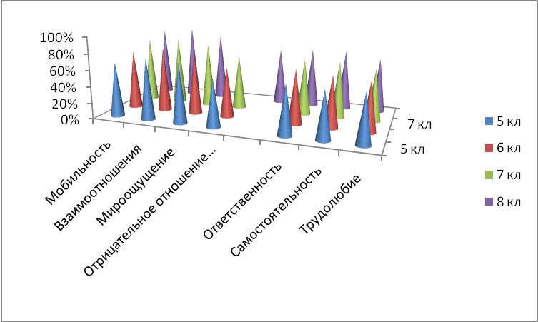

Мониторинг степени удовлетворенности учащихся своим коллективом

Уровень | 5 класс | 6 класс | 7 класс | 8 класс | 9 класс
Факел
Парус
Маяк
Глина
Россыпь

На основе методики профессора А.Н. Лутошкина определяется степень удовлетворенности учащихся своим коллективом.

«Песчаная россыпь» - коллектив и вроде вместе, и в то же время каждый сам по себе.
«Мягкая глина» - в группе заметны первые усилия по сплочению коллектива, существуют замкнутые приятельские группировки, которые мало общаются друг с другом.
«Мерцающий маяк» - в коллективе преобладает желание трудится сообща, помогать друг другу, Однако этой группе трудно найти во всем общий язык, не всегда хватает сил подчиниться коллективным требованиям.
«Алый парус» - Дружеское участие и заинтересованность делами друг друга сочетаются с принципиальностью и взаимной требовательностью. Однако не всегда хватает мужества признать свои ошибки сразу, но постепенно положение может быть исправлено.
«Горящий факел» - тесная дружба, единая воля, отличное взаимопонимание, деловое сотрудничество, ответственность каждого не только за себя, но и за весь коллектив.

Мониторинг удовлетворенности родителей
Взаимоотношения с учителями | 91 %
Отношением учителей к ребенку | 92 %
Отношением учащихся к ребенку | 94%
Взаимоотношением родителей с ребенком дома | 87 %
Отношением ребенка к учебному труду | 69 %
Воспитанием ребенка | 84 %
Здоровьем ребенка | 72 %
Учебными успехами ребенка | 54 %

Оценивая эффективность воспитательной системы «Вместе мы – сила», можно констатировать следующее:
- у детей преобладает положительная самооценка, они уверены в своих силах и возможностях, в классном коллективе чувствую себя комфортно и уверенно;
- большинство родителей удовлетворены работой учебного заведения.
Данная система помогает более целенаправленно и обоснованно строить воспитательную работу, сосредотачивать усилия на решении наиболее важных педагогических проблем, согласовывать устремления и действия классного руководителя, учащихся и родителей при планировании и организации жизнедеятельности в классе. Все это способствует повышению эффективности педагогической деятельности, достижению более существенных результатов в духовном и физическом развитии учащихся, формированию индивидуальности классного сообщества и его членов.
Информационные источники
http://nsportal.ru/nachalnaya-shkola/vospitatelnaya-rabota/sovremennye-vospitatelnye-tekhnologii
http://kovalevamxk.ucoz.ru/load/vospitatelnaja_rabota/sovety_po_organizacii_detskogo_samoupravlenija_v_klasse_i_v_shkole/6-1-0-62

